Persaingan politik terkait imigran ilegal Bangladesh
Seiring dengan mendekatnya pemilihan umum di Delhi, partai-partai politik mulai menggunakan retorika anti-imigran dan tindakan hukum.
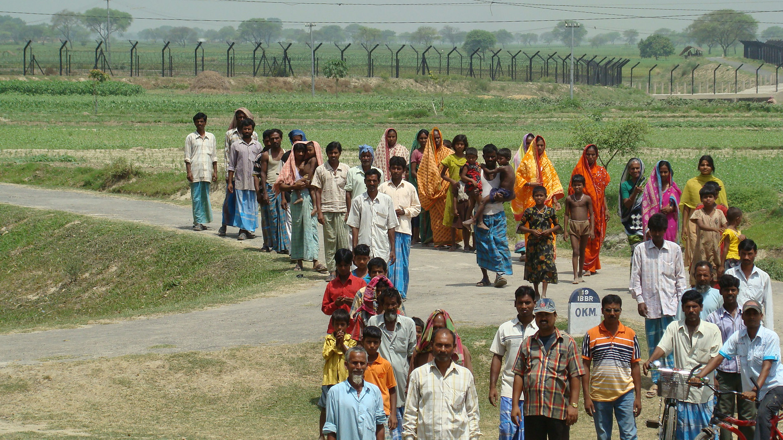
Orang-orang di dekat perbatasan India-Bangladesh. Pemerintah India menganggap imigran Muslim ilegal dari Bangladesh sebagai 'penyusup'. : Biro Informasi Pers, Kolkata Flickr
Oleh: |  | Editor:
Sucharita Sengupta - O.P. Jindal Global University - - |  | Chandan Nandy - 360info Commissioning Editor - -

Seiring dengan mendekatnya pemilihan umum di Delhi, partai-partai politik mulai menggunakan retorika anti-imigran dan tindakan hukum.
`
Meskipun pemilihan umum untuk Dewan Perwakilan Rakyat Delhi semakin dekat, partai berkuasa Aam Aadmi Party (AAP) dan partai sayap kanan BJP berlomba-lomba untuk menunjukkan siapa di antara mereka yang lebih anti-imigran.
Retorika anti-imigran Partai AAP yang berkuasa terlihat jelas bulan lalu ketika Korporasi Kota Delhi memerintahkan semua sekolah yang dikelola pemerintah untuk menghentikan pendaftaran anak-anak "imigran Bangladesh ilegal", serta memberitahu polisi jika ada "keraguan" mengenai status kewarganegaraan siswa tersebut.
Pada awal bulan yang sama, Gubernur Delhi V K Saxena, yang ditunjuk oleh pemerintah pusat yang dipimpin BJP, memerintahkan kepala birokrasi sipil dan polisi untuk melakukan operasi berkelanjutan untuk "mengidentifikasi dan mengambil tindakan" terhadap imigran Bangladesh ilegal yang tinggal di ibu kota nasional yang luas.
Untuk menekankan keseriusannya, wakil gubernur tidak hanya menuntut "kepatuhan ketat terhadap undang-undang yang ada" tetapi juga "pelaksanaan yang tepat waktu". Akibatnya, 14 imigran ilegal Bangladesh yang diduga ditangkap "dideportasi" ke negara asal mereka pada Desember 2024 setelah polisi menggunakan teknik "analisis data" dan "intelijen lapangan".
Tidak mau ketinggalan, pemerintah BJP-Shiv Sena di Maharashtra juga buru-buru mengancam akan mendeportasi imigran Bangladesh yang tinggal secara ilegal di Mumbai.
Jelas, menjelang pemilu, kedua partai politik di Delhi berusaha "mengungguli" satu sama lain dalam sikap dan retorika anti-imigran mereka, yang di masa lalu – dan dalam konteks sosial-politik dan sosial-ekonomi lainnya – telah membantu partai politik, terutama yang menganut ideologi sayap kanan, untuk mengkonsolidasikan tujuan elektoral mereka.
Kebijakan dan retorika anti-imigran, terutama yang ditujukan secara khusus pada imigran Bangladesh yang tidak memiliki dokumen, bukanlah hal baru di Delhi. Pada akhir 1980-an, beberapa partai politik "memutuskan untuk mempolitisasi isu tersebut untuk memecah belah suara Hindu" di tingkat nasional dengan menggambarkan imigrasi ilegal Bangladesh sebagai "invasi demografis".
Deteksi dan deportasi
Hal ini diikuti pada awal 1990-an dengan Operasi Pushback, sebuah upaya eksklusif untuk "mendeteksi dan mendeportasi" imigran ilegal Bangladesh dari Delhi. Di balik retorika xenofobik tersebut, imigran Bangladesh tidak hanya dianggap sebagai imigran ilegal atau tanpa dokumen, tetapi sebagai "penyusup Muslim" yang mengancam keamanan dan stabilitas India.
Masalah ini tetap menjadi isu sensitif di bagian lain India, terutama di Assam, di mana gerakan politik dibangun di sekitar dikotomi "kita dan mereka", dengan "anak-anak tanah" (penganut nasionalisme) menuntut identifikasi dan deportasi "orang luar" atau pemukim Bangladesh.
Pada tahun 2014, dalam kampanye nasionalnya yang intens, kepemimpinan BJP berjanji akan mengusir imigran Bangladesh jika partainya menang dalam pemilu umum. Setelah berkuasa, partai tersebut berusaha menerapkan program kontroversial anti-imigran – Daftar Warga Negara Nasional – yang bertujuan untuk menyaring imigran Bangladesh di Assam. Mereka juga mengesahkan Undang-Undang Amandemen Kewarganegaraan untuk memberikan kewarganegaraan kepada minoritas agama dari beberapa negara tetangga India, termasuk Bangladesh dan Pakistan.
Langkah diskriminatif pemerintah AAP di Delhi mirip dengan langkah serupa di AS pada 2018, ketika otoritas pengendalian perbatasan diberi wewenang untuk menahan anak-anak imigran yang mencoba menyeberangi perbatasan AS-Meksiko. Saat itu, isu tersebut memicu sorotan media terhadap dampak terhadap anak-anak imigran ketika orang tua mereka mencoba menyeberangi perbatasan secara ilegal.
Di Kanada, AS, Inggris, dan Australia, langkah-langkah terbaru untuk membatasi masuknya mahasiswa internasional, terutama dari India, juga didasarkan pada argumen yang tidak berdasar tentang dampak negatif terhadap perumahan dan fasilitas umum lainnya.
Di India, langkah-langkah pembatasan yang bertujuan untuk "mencegah pendaftaran imigran Bangladesh ilegal" di sekolah-sekolah menimbulkan pertanyaan tentang hak-hak imigran dan isu yang jauh lebih rumit dan kontroversial tentang identitas dan kewarganegaraan.
Meskipun imigran ilegal dikecualikan dari memperoleh kewarganegaraan melalui kelahiran, pendaftaran, atau naturalisasi di India, beberapa kategori imigran diberikan hak kewarganegaraan berdasarkan Undang-Undang Amandemen Kewarganegaraan 2019, memicu debat panas tentang sifat "komunal" yang jelas dari undang-undang tersebut yang bertujuan untuk memasukkan minoritas negara lain sebagai anggota bangsa India.
Inklusi dan eksklusi
Tujuan yang dinyatakan adalah untuk memperluas konsep bangsa – "semakin besar kelompoknya, semakin kuat permainan kekuasaan". Undang-Undang Amandemen Kewarganegaraan berusaha menyamakan konsep kewarganegaraan dan identitas, serta menyesuaikannya dengan "citra elit dominan" yang mengabaikan konsep pluralisme yang lebih liberal dan sekuler.
Pemerintah India pada masa itu, yang secara sepihak memfasilitasi implementasi undang-undang tersebut, berusaha memberikan sedikit atau tidak ada penjelasan sama sekali atas keputusannya, terutama ketika diskursus tentang bangsa memberikan hak eksklusif dan suverén kepada negara untuk memberikan kewarganegaraan kepada individu atau kelompok mana pun yang dipilihnya.
Di India, pergerakan lintas batas warga negara asing diatur oleh tiga undang-undang – Undang-Undang Paspor 1920, Undang-Undang Orang Asing 1946, dan Undang-Undang Pendaftaran Orang Asing 1939. Selama bertahun-tahun, dan terutama sejak 1971, kendali perbatasan yang longgar telah memungkinkan masuknya jutaan warga Bangladesh yang, seiring waktu, “memperoleh” dokumen kewarganegaraan – baik dengan cara yang adil maupun tidak adil.
Posisi pemerintah terhadap imigran Bangladesh yang tidak memiliki dokumen resmi didasarkan pada diskursus statis yang menyamakan “penyusup” hanya dengan Muslim, sementara mereka yang berasal dari denominasi agama minoritas lainnya dianggap sebagai “migran” yang menghadapi “penganiayaan di negara asal mereka”.
Di sisi lain, "migran legal yang memenuhi syarat" dapat memperoleh kewarganegaraan melalui naturalisasi atau pendaftaran. Posisi ini diadopsi untuk menghindari ketentuan hukum terkait pengungsi, terutama karena negara India bukan pihak penandatangan instrumen atau perjanjian internasional apa pun mengenai pengungsi.
Hal ini terutama menjadi masalah dalam konteks sekitar 40.000 Rohingya yang masih ditahan di kamp-kamp di Delhi dan Jammu, dengan sedikit atau tanpa hak, terutama bagi anak-anak mereka. Mereka hidup dalam kondisi yang tidak stabil dengan ancaman deportasi, permusuhan mayoritas, dan bentuk diskriminasi lain yang hanya memperburuk xenofobia yang sudah ada.
Persaingan antara BJP dan AAP untuk saling mengungguli dalam isu imigran Bangladesh yang menetap di Delhi terjadi pada saat hubungan India-Bangladesh berada di titik terendah. Langkah-langkah anti-imigran di Delhi, ditambah dengan ketegangan antara pasukan penjaga perbatasan kedua negara, telah memperdalam sentimen anti-India di Bangladesh.
Partai politik yang berusaha menampilkan diri sebagai anti-imigran pada dasarnya berusaha menggalang dukungan di kalangan mereka yang memandang isu kontroversial dan diperdebatkan tentang arus masuk imigran asing – sebagian besar tidak berdokumen atau ilegal – sebagai beban bagi layanan publik, perumahan, dan kesempatan kerja.
Meskipun motivasi politik-elektoral tidak jarang terjadi selama kampanye pemilu, implikasi hak asasi manusia sangat serius. Di masa lalu, partai-partai politik menstigmatisasi seluruh komunitas yang menghadapi kerentanan signifikan dengan mencap anggotanya sebagai imigran ilegal Bangladesh. Mendalamkan stigmatisasi ini dengan penargetan yang tidak proporsional, didorong oleh kepentingan politik, dapat menanam benih ketidakstabilan sosial di tempat lain di negara ini.
Sucharita Sengupta adalah Fellow Pascadoktoral di Jindal School of Art and Architecture, O.P. Jindal Global University, Sonipat, Haryana, dan terafiliasi dengan Mahanirban Calcutta Research Group, Kolkata.
Diterbitkan pertama kali di bawah lisensi Creative Commons oleh 360info™.
`
Artikel ini diterjemahkan menggunakan alat kecerdasan buatan otomatis yang berpotensi memiliki kesalahan, kesilapan dan ketidakakuratan. Berbagai upaya sudah dilakukan untuk memastikan kejelasan dan koherensi, terjemahan ini bisa saja tidak lengkap dalam menangkap nuansa, intonasi dan tujuan dari teks aslinya. Untuk versi yang tepat, silakan merujuk pada artikel aslinya.
`
Artikel ini pertama kali dipublikasikan tanggal 16 Jan 2025 di bawah lisensi Creative Commons oleh 360info™

